Trottoir et bandes cyclables – Avenue Dovercourt
Trottoir de l’avenue Dovercourt (côté sud)
Consultation et sondage en ligne

La Ville d’Ottawa vous invite à formuler des commentaires sur le projet d’aménagement d’un trottoir sur l’avenue Dovercourt, entre les avenues Broadview et Churchill, ainsi que de bandes cyclables, entre les avenues Sherbourne et Churchill. Pour obtenir de plus amples renseignements sur ce projet et formuler vos commentaires au moyen d’un sondage en ligne, rendez-vous à la page Ottawa.ca/dovercourtavenue.
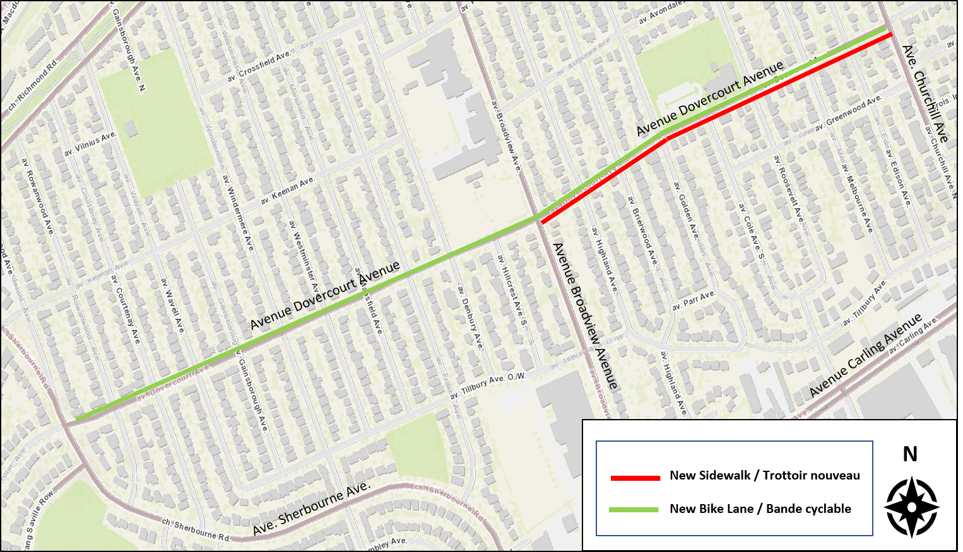
Quoi | - Ce projet s’inscrit dans le cadre du Plan de la circulation piétonnière d’Ottawa que le Conseil a approuvé en 2013.  - Selon la politique actuelle, l’avenue Dovercourt est une route collectrice qui doit être dotée d’installations piétonnières des deux côtés.  - L’avenue Dovercourt est désignée en tant que parcours cyclable de quartier dans le Plan de la circulation piétonnière d’Ottawa (2013).  - Le trottoir et les bandes cyclables réservées seront aménagés dans l’emprise municipale.  - Pour permettre l’aménagement des bandes cyclables en bordure de la chaussée, il faudra enlever les arrêts et les places de stationnement sur rue, sauf ceux destinés aux véhicules de transport en commun.  - Les travaux pourraient perturber l’aménagement paysager et d’autres éléments de l’emprise; toutefois, l’objectif est de construire le trottoir de façon à réduire le plus possible les répercussions sur les arbres
Pourquoi | - Un trottoir du côté sud de l’avenue Dovercourt améliorera l’accès aux arrêts de transport en commun.  - Cette installation conviviale facilitera les déplacements de tous les piétons du secteur, y compris les enfants, les personnes en fauteuil roulant et les personnes ayant une déficience visuelle.  - Le nouveau trottoir incitera plus de piétons à ne pas traverser la chaussée à mi-pâté.  - Les bandes cyclables améliorent le confort et la sécurité des usagers en leur offrant un espace routier qu’ils ne seront pas obligés de partager avec des véhicules à moteur en mouvement ou stationnés.  - La présence d’un trottoir et de bandes cyclables est d’autant plus importante lorsqu’une route donne accès à une école ou à une installation communautaire ou, encore, lorsqu’elle fait partie d’un circuit de transport en commun.
Quand | - Le projet est toujours à l’étape de la planification.  - Une fois la planification terminée, on passera à la conception détaillée, puis un calendrier des travaux sera établi.  - Le projet fera l’objet d’un webinaire sur la plateforme Zoom qui est commandité par le conseiller Leiper. Jour et heure : le jeudi 8 avril 2021, à 19 h; lien Web : https://us02web.zoom.us/j/83595231833; mot de passe : 766 804; identifiant du webinaire : 835 9523 1833.

Vous pouvez nous faire part de vos commentaires de différentes façons : sur le site Web du projet, durant le webinaire du conseiller Jeff Leiper ou par écrit, dans un message à l’intention du gestionnaire de projet de la Ville dont les coordonnées figurent ci-après. Des formats accessibles et des aides à la communication sont disponibles sur demande.

Pour obtenir de plus amples renseignements, veuillez communiquer avec :
Robin Bennett, gestionnaire de projet, Programme de cyclisme
Direction de la gestion de la circulation locale et de la planification du transport actif
Ville d’Ottawa – robin.bennett@ottawa.ca

